Sprawozdanie - Rasteryzacja grafiki wektorowej

Wygenerowane obrazy
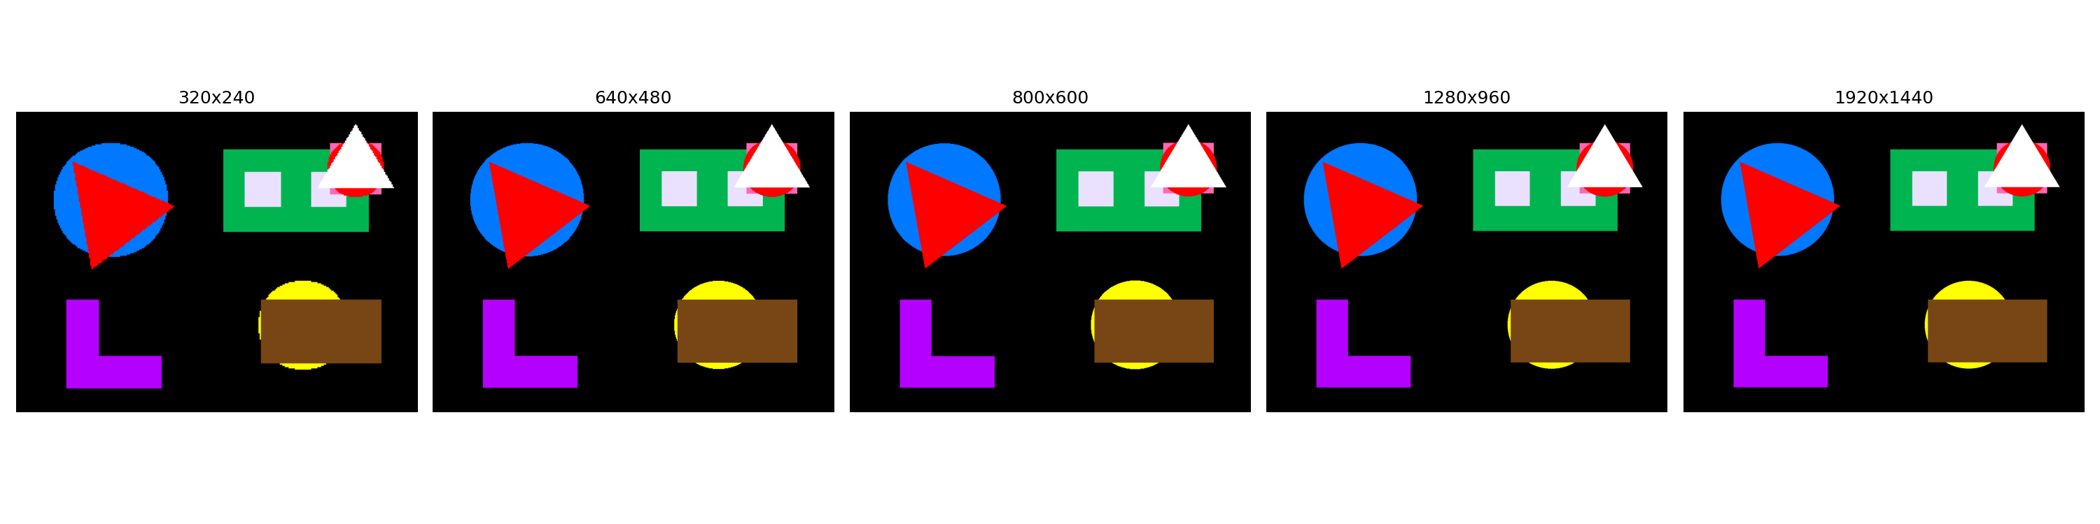

Obrazy przeskalowane do 640x480
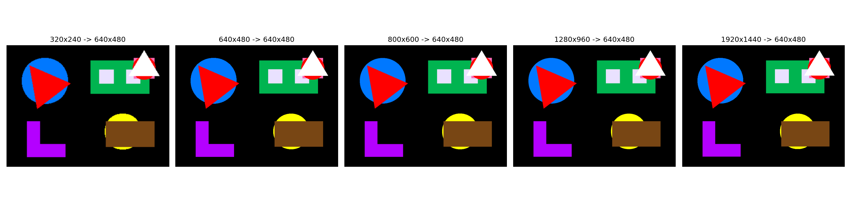

Wyniki porównania
Rozdzielczość | Szerokość | MSE | SSIM
320x240 | 320 | 175.4530 | 0.965880
640x480 | 640 | 0.0000 | 1.000000
800x600 | 800 | 64.0388 | 0.987708
1280x960 | 1280 | 70.8534 | 0.987374
1920x1440 | 1920 | 173.3046 | 0.978349

Wnioski
Dla rozdzielczości 640×480 porównano dwa obrazy wygenerowane w tej samej rozdzielczości w celu sprawdzenia poprawności działania algorytmu. Uzyskano wartości MSE równe 0 oraz SSIM równe 1, co oznacza, że obrazy są identyczne. Dla pozostałych rozdzielczości różnice wynikają z procesu skalowania obrazu do rozmiaru referencyjnego 640×480. Wartości SSIM pozostają wysokie, co oznacza, że geometria sceny została poprawnie przeskalowana i zachowano wysokie podobieństwo wizualne obrazów.Przy najniższej rozdzielczości 320×240 można zauważyć większą pikselizację obrazu, szczególnie widoczną na krawędziach okręgów, które tracą swoją gładkość i stają się bardziej schodkowane. Mój indeks albumu to 55831 czyli moim dodatkowym zadaniem było narysowanie okręgu, kwadratu i trójkąta który jest widoczny w prawym górnym rogu.

